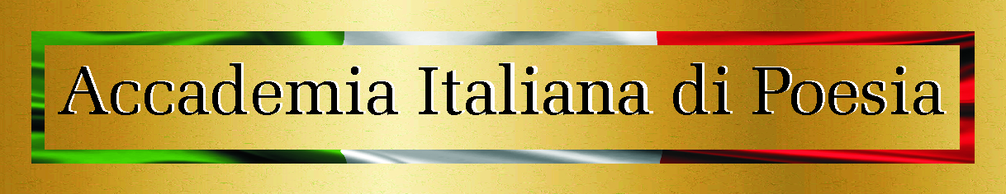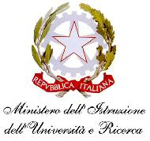



Ecole Instrument de Paix Italia

con l’ Alto Patronato del Presidente della Repubblica

Organizzano il

Convegno di Studio
“Mediterraneo il futuro di una storia:
dall’ errante Enea all’ esodo dei migranti “
nell’ ambito della
Cerimonia di Premiazione dei vincitori
dei Certamina di poesia latina
Vittorio Tantucci e Scevola Mariotti
V Edizione
Venerdì 29 aprile 2016-h 9,30 -13,00

nella giornata de “La Scuola per la pace”
dedicata a Santa Caterina da Siena
Patrona d’ Italia e d’Europa

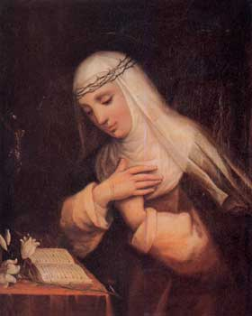

LUMSA Libera Università Maria Santissima Assunta
AULA MAGNA
S. Caterina da Siena
Borgo Sant’ Angelo 13, Roma

La S.V. è invitata ad intervenire

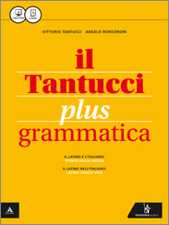
Vittorio Tantucci nasce a Marsciano in Umbria ,compie gli studi superiori a Firenze presso il Collegio “La Querce” con il ruolo di precettore, studia all’ Università di Bologna dove si laurea in Lettere classiche e conosce Eugenia Bruzzi che diventerà la compagna della sua vita e la sua collaboratrice per i libri di latino. A lei, “tibi dilectissima coniunx animae dimidium meae”, dedica nel 1944 “La Sintassi latina”, pubblicata dalla Casa Editrice Licinio Cappelli di Bologna, la prima sintassi del dopoguerra che si afferma rapidamente in tutto il paese e sostituisce i testi fino ad allora più diffusi, lo Zenoni e il Rubrichi. Per il rigore scientifico, l’insuperata chiarezza espositiva della parte teorica e per l’efficacia degli esercizi, è accolta con grande favore anche all’estero, e nessuno pensa che possa trattarsi dell’opera di uno studioso di appena 29 anni. Raggiunge l’apice del successo con la sintassi latina “Arethusa” diffusa anche in America, Germania, Svizzera e persino in Africa ad opera del presidente del Senegal, l’umanista Senghor, che ne fu un estimatore. A Bologna nascono Anna Paola e Andrea. Nel 1955 si trasferisce a Roma dove nasce il terzo figlio Enrico. Collabora all’Università di Roma “La Sapienza” con il professor Enzo Marmorale, illustre latinista. Fra i numerosi riconoscimenti post mortem ha ricevuto la medaglia d’oro del Ministero della Pubblica Istruzione e la medaglia d’oro della Presidenza della Repubblica per i benemeriti della scuola, della cultura e dell’arte, conferitagli dal Presidente Giuseppe Saragat. Altre sue opere sono: Nova Maia, Aurea Roma, Urbis et orbis lingua, Ad Altiora , Analisi Logica, Il mio primo libro di latino, tutte edite dalla Poseidonia, Bologna. Nel 2015 è uscito l’ultimo aggiornamento che l’ Editore Mondadori Educational ha voluto intitolare “Il Tantucci PLUS”, che è il modo con cui intere generazioni di Italiani hanno chiamato la sua sintassi, versione plus: più ricco, più digitale.

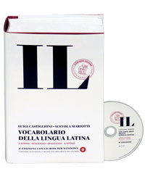
Scevola Mariotti ha studiato presso la Scuola Normale Superiore di Pisa, vincitore del concorso per la classe di lettere classiche, insieme al Presidente della Repubblica Italiana, Carlo Azeglio Ciampi. Ha insegnato letteratura latina dal 1949 presso l'Università di Urbino e filologia classica dal 1963 all'Università "La Sapienza" di Roma. Ha ideato e sviluppato il Catalogus Philologorum Classicorum (CPhCl), un progetto di raccolta di oltre cinquemila schede biografiche sugli studiosi di filologia classica nati tra il 1850 e il 1950, poi portato avanti dal Dipartimento di filologia classica dell'Università di Pisa e dal Dipartimento di archeologia e filologia classica dell'Università di Genova. Si dedicò soprattutto alla letteratura latina arcaica, e in particolare a Livio Andronico ed Ennio, sui quali scrisse alcune opere. Si interessò inoltre allo studio dei grammatici latini tardo-antichi, della cultura e della poesia del tempo, oltre che a problemi di filologia medievale e filologia umanistica. Presso la Scuola Normale Superiore di Pisa fu allievo di Giorgio Pasquali. Negli anni d'insegnamento a Urbino, e soprattutto presso la "Sapienza" di Roma, formò una vera e propria scuola filologica (sia classica, sia medievale e umanistica). Tra i suoi allievi vi furono Piergiorgio Parroni, Leopoldo Gamberale, Mario De Nonno, Silvia Rizzo, Marina Passalacqua e Guido Pette. Dal 1992 ha diretto, per la Treccani, l'Enciclopedia oraziana, in tre volumi E’ stato insignito della medaglia ai benemeriti della cultura e dell'arte della Repubblica Italiana.

CONVEGNO di STUDIO
“Mediterraneo: il futuro di una storia “
dall’ errante Enea all’ esodo dei migranti

Il Convegno si propone di promuovere una riflessione sulla lingua latina come paradigma storico dell’italiano, attraverso l’approfondimento della lezione dei classici sia nella prospettiva dell’incontro tra culture nel mondo antico, sia nel particolare momento storico attuale.

h 9.30 Saluti delle autorità
Sono stati invitati
Sen. Linda Lanzillotta Vice Presidente del Senato della Repubblica Italiana
On. Milena Santerini Membro della Delegazione Parlamentare del Consiglio d’ Europa per l’ intercultura
On.Massimiliano Smeriglio Vicepresidente Regione Lazio Assessore Formazione, Ricerca, Scuola, Università
Intervengono
Francesco Bonini, Magnifico Rettore dell’ Università LUMSA –Roma
Paolo Conti giornalista “Corriere della sera”
Sono stati invitati
Maria Maddalena Novelli Direttore Generale per il personale scolastico MIUR
Gildo De Angelis Direttore Generale Ufficio Scolastico Regionale Lazio MIUR
Roberto Nicolai, professore di Lingua e letteratura greca-Università “ La Sapienza” Roma
--------------------------------------------------------------------------
Pino Colizzi: Lettura di Versi scelti dal I libro dell’ Eneide di P.Virgilio Marone

Interventi dei Membri della Giuria

Presidente Piergiorgio Parroni, professore emerito di Filologia classica
Università “La Sapienza”, Roma “Civiltà mediterranea e barbarie nella concezione degli antichi"
Maria Grazia Bianco, professore di Letteratura cristiana antica e Letteratura latina Università LUMSA – Roma
Antonio Marchetta, Professore di Lingua e Letteratura Latina
Università “La Sapienza” Roma
Elvira Nota saggista e collaboratrice delle Edizioni Belles Lettres,

h 12.00

PREMIAZIONE Certamina S. Mariotti- V. Tantucci –

Lina Sergi Lo Giudice, Presidente dell’Accademia Italiana di Poesia
Conferimento del Premio 2016 al vincitore del Certamen Scevola Mariotti
Prof Francesco Busti con il Carmen “Ut unum sint”
Menzione d’ onore Prof. Martin Freundorfer Vienna

Anna Paola Tantucci, Presidente Ecole Instrument de Paix Italia
Nicolò Campodonico Vincitore emerito del Certamen Vittorio Tantucci e studente di Lettere classiche Scuola Normale Superiore di Pisa
Certamen Vittorio Tantucci
Conferimento dei Premi 2016 ai vincitori
I Premio ex aequo:
Luisa Lener, Liceo Classico Statale “T. Mamiani”, Roma, classe 3°A Carmen “ Mare omnium”
Giuseppe D’ Elia Liceo Classico Statale “ Archita” Taranto-classe IV C
Carmen “Salus atque conciliatio es”
II Premio ex aequo:
Francesco Grotto Liceo Classico Statale “ G. Zanella” Schio –Vicenza classe V CB Carmen “In naufragi sepulchrum”
Lorenzo Vitrone I.I.S Via Albergotti- Liceo classico L.A. Seneca Roma-classe IV°A Carmen “ Fuge procul “
III Premio, ex aequo:
Daniele Perotti Liceo delle Scienze Umane “Elena Principessa di Napoli”- Rieti, classe IV°B Carmen “Mare nostrum” -Alessandro Froio Liceo Classico “C.Tacito” –Roma classe IV A- Carmen “ Mare amarum”

Altri lavori di studenti dei seguenti Licei saranno segnalati con Menzione d’onore nel corso della cerimonia: Liceo Classico Marconi- Delpino ,Chiavari –GE- Liceo Classico E. Montale ,Roma-Liceo Classico “ G .Leopardi” Recanati -MC Liceo Scientifico A. Labriola Ostia Lido-RM Liceo classico Anco Marzio Ostia-Lido –RM Liceo Classico Arnaldo-Brescia-Liceo Classico Parmenide Vallo della Lucania- Sa- Liceo classico “ G. Cotta” Legnago –VR- Liceo Classico “ I. Newton” Chivasso –TO

h 13,00 Conclusione

LUMSA
La Libera Università “Maria Santissima Assunta” è una Università italiana, non statale, di ispirazione cattolica, istituita nel 1939. Promuove l’indagine della verità mediante lo studio e la ricerca, per il bene comune; favorisce la cura e la diffusione del sapere; persegue l’educazione integrale della persona e la difesa della comunità umana, il dialogo interculturale e interreligioso; prepara le nuove generazioni ad un inserimento consapevole nel mondo dell’insegnamento, del lavoro, delle professioni e all’assunzione di responsabilità nella società; incentiva la pace e la cooperazione universitaria tra i popoli.

Accademia Italiana di poesia
Ha, come obbiettivo, la valorizzazione del patrimonio letterario, artistico, culturale e sociale mediante studi, ricerche e azioni di sostegno a studiosi e artisti, con premi, manifestazioni, spettacoli, seminari di studio e con la pubblicazione delle opere.

E.I.P Italia (1972-2015)
Sezione Italiana dell’ ONG Internazionale “Ecole Instrument de Paix”, si prefigge di favorire e promuovere l’insegnamento dei Diritti dell’Uomo e della pace mondiale per mezzo della scuola, organizzare e gestire corsi di formazione e di aggiornamento, seminari di studi per studenti, docenti e dirigenti, volti ad una corretta metodologia per l’insegnamento dei diritti umani. Ha una rete di 1085 scuole associate in Italia.
Ha ricevuto il I° Premio per i Diritti Umani UNESCO – Paris-Prix Comenius pour la pédagogie de la paix.

Accademia Italiana della Poesia Tel 06/97617669
e-mail accademiaitdipoesia@libero.it
E.I.P Italia- Segreteria del Certamen V.Tantucci-S. Mariotti
Dr Catia Fierli
Tel 06/58332203/Fax 06/5800561
e-mail sirena_eip@fastwebnet.it
Sito www.eipitalia.it

Le case Editrici Poseidonia- Mondadori Education-Sociatà Editrice Dante Alighieri offrono dei volumi agli studenti e ai docenti vincitori

Servizio Accoglienza a cura dell’ I.I.S. “Via Domizia Lucilla”
Dirigente Scolastico Dr Ida Paladino- Coordinatore Prof Santino Pistoni

